DATUM: 14.05.2020.
AKTIVNOST: USPINJAČA
GLAZBENA KULTURA: Pogledajte radni list u prilogu, otvorite bilježnicu i radite prema uputama.

Gradska uspinjača je jedan od najpoznatijih simbola grada Zagreba – to je spoj Gornjeg i Donjeg grada.

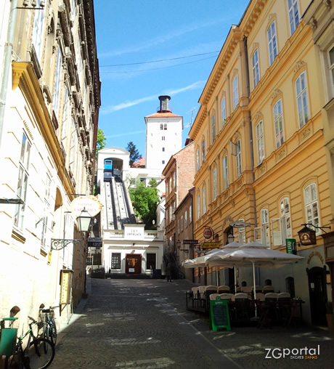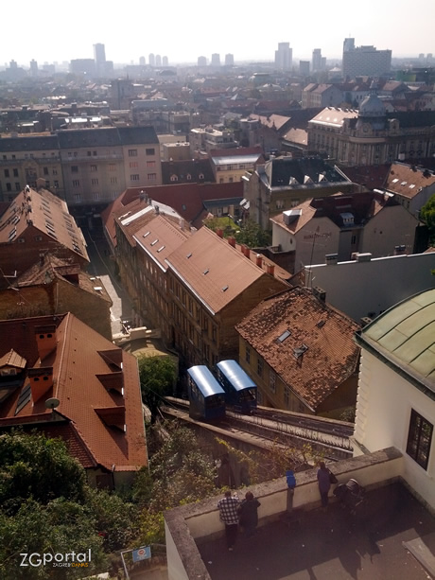

Prepišite pjesmicu u bilježnicu i naučite je čitati.
USPINJAČA
DVA KONOPA, DVA KOTAČA,
DVIJE KUTIJE I DVA VOZAČA,
USPINJE SE PA SE VRAĆA,
USPINJE SE PA SE VRAĆA,
ETO TO JE USPINJAČA.
Likovno se izrazite: nacrtajte sami uspinjaču ispod pjesmice.

